電笑戦 ワークショップ開始手順

2022/07/25

シニアエバンジェリスト 亀田

[はじめに]

電笑戦ワークショップの本体は

<https://github.com/aws-samples/bokete-denshosen>

こちらです。このワークショップでは機械学習初心者でも画像を用いた推論まで行えるようJupyter Notebook形式でシナリオが提供されていますが、Jupyter Notebookの起動はAmazon SageMaker Studioを起動する必要があります。この手順書では、ハンズオンシナリオを起動させるまでの手順書を纏めています。

1. マネージメントコンソールでSageMakerにアクセスします
2. [今すぐ始める]をおします
3. [SageMaker Domainをセットアップ]をおします
4. [デフォルトの実行ロール]で[新しいロールの作成]を選びます
5. 表示されるダイアログで[任意のS3バケット]を選び[ロールの作成]をおします

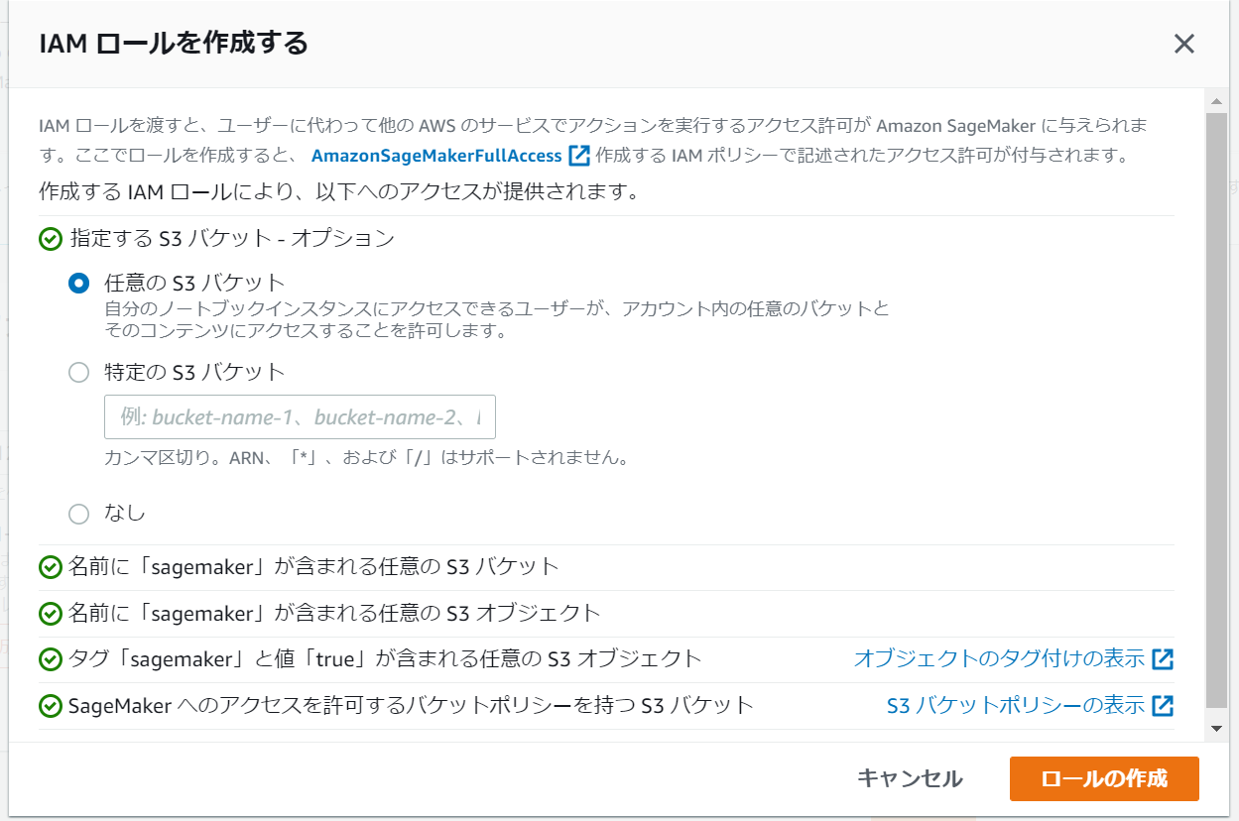

1. [送信]をおします
2. デフォルトVPCを押し、適当なサブネットを選び、[保存して実行]をおします

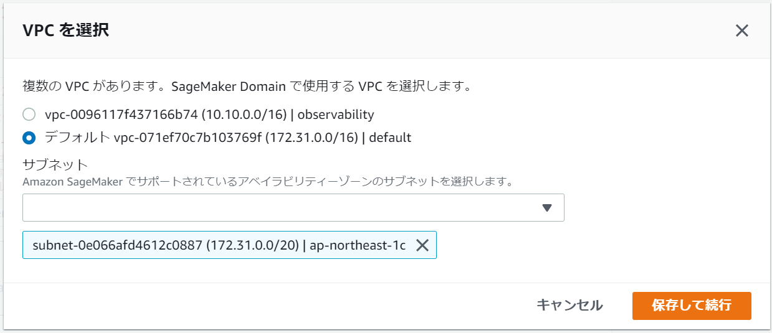

1. 作成されるまでしばらく待ちます。画面にエラーが表示されますが日本語版マネージメントコンソールの問題ですので無視してください。
2. 以下が表示されれば完了です。



1. [アプリケーションを起動]から[Studio]を選びます

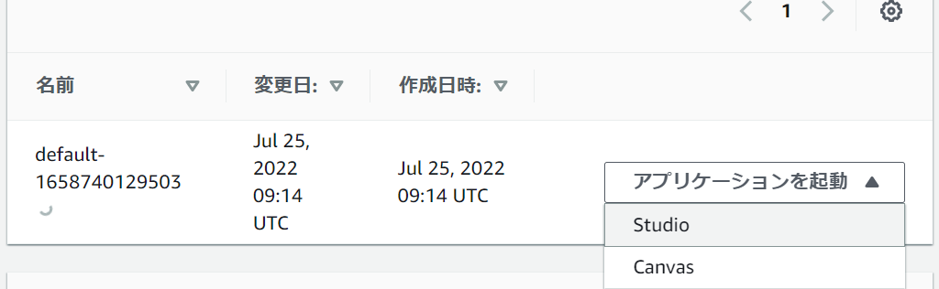

1. SageMaker Studioの起動をまちます

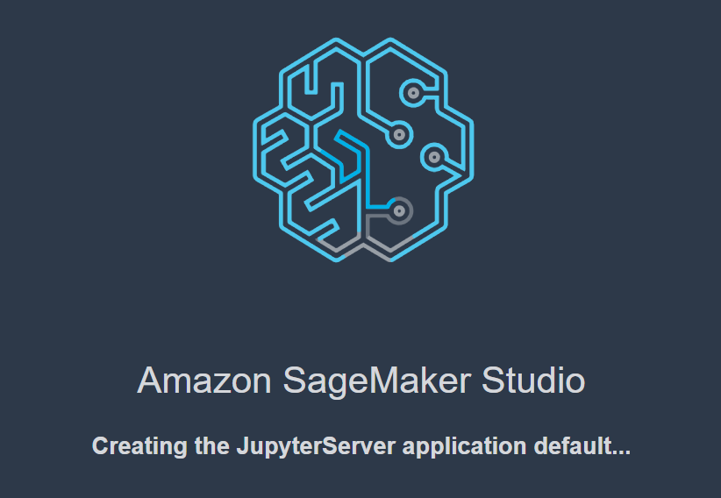

1. 起動したら左ペインで以下のボタンをクリックします

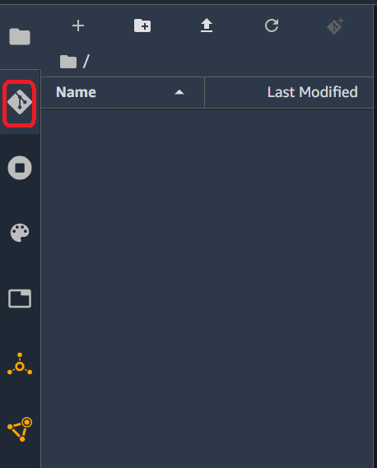

1. [Clone a Repository]をおします
2. 以下のURLをコピペして[CLONE]をおします

<https://github.com/aws-samples/bokete-denshosen>

1. 以下のファイルをダブルクリックで開きます

bokete-denshosen/notebook/keras_baseline/bokete_keras_on_sagemaker.ipynb

1. 右上の[No kernel]をクリックします

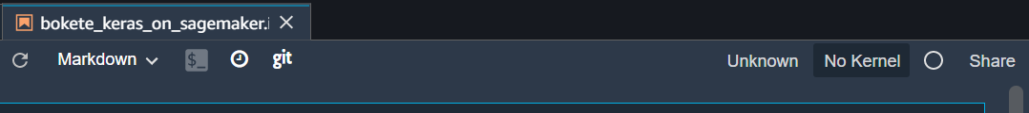

1. [Image]に2.3と入力し以下を選び、[Select]をクリックします

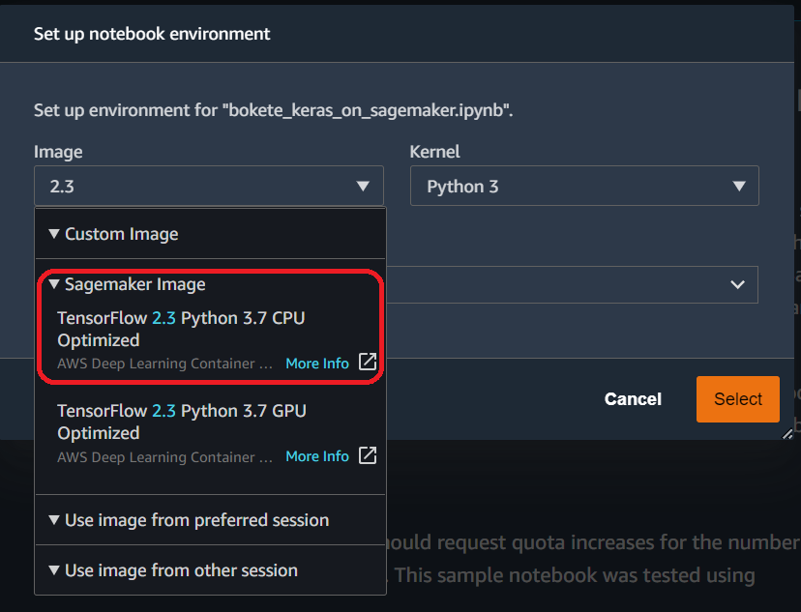

1. 画面下の[Kernel:starting]が[Kernel:Idle]になるまで数分まちます

[Kernel:Idle]になったら、Jupyter Notebookの指示に従い上から順番に実行します

以下の部分のURLを任意のURLに置き換えることで好きな画像でボケることができます。

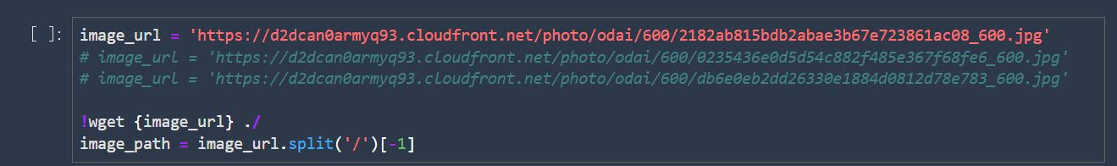

画像を置き換えた後は、この個所から順番に実行していってください。

削除方法：

Jupyter Notebookを閉じます

SageMakerのマネージメントコンソールをブラウザ別タブで開きます

[SageMaker Studioを起動]をおします

ユーザー(default-xxxxx)をクリックします

[アプリケーションを削除]を押し削除します : tensorflow-2-3-cpu-py3-ml-m5-large-xxxxx

アクション→削除を押し削除します : default

（削除が完了したら）画面右下[編集]をおします

[Domain]の右側にある歯車をおします

[ドメインを削除]をおします

左ペインから[推論]→[モデル]を選び、モデル(bokete-xxx)を削除します

同様に[推論]→[エンドポイント設定]を選び、全て削除します

同様に[推論]→[エンドポイント]を選び、全て削除します

CloudWatch ロググループ [SageMaker]が含まれているもの全て

S3 バケット [sagemaker]が含まれているもの全て

EFS （作成日時を見て）全て

IAMロール sagemakerが含まれるもの全て